**Dossier**

**présentation du système**

**INTRODUCTION**

Le sujet porte sur l’étude d'un système de variation de pression de gonflage de pneumatique SYEGON® POWER, monté sur véhicules industriels lourds.

La société SYEGON basée à Tulle est une filiale du groupe français NEXTER MECHANICS qui développe des systèmes mécaniques et hydrauliques pour véhicules militaires.

Les applications sont nombreuses, ainsi, SYEGON s'est emparé du marché des systèmes de variation de pression de gonflage CTIS (central tire inflation system) pour le secteur civil.

Implantée sur tous les continents, SYEGON développe désormais des systèmes modulaires en fonction des besoins des clients sur des véhicules à vocation :

* agricole (tracteurs lourds) ;
* engins TP (camion/scrapers) ;
* transport (VI) ;
* courses/raids (4X4).

**Ces véhicules comportent un automatisme novateur de gonflage et dégonflage des pneumatiques en phase de roulage dont la source de pression est assurée par un groupe compresseur pneumatique embarqué.**

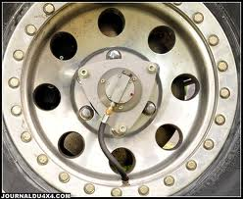

**Photographie du système de gonflage étudié (roue et valve seule)**

Cet équipement optionnel, permet, en s'adaptant au terrain rencontré, de réduire la consommation du véhicule et l'usure des pneumatiques tout en augmentant les performances et la sécurité au roulage ainsi que l’agrément de conduite.

**Les images suivantes indiquent l’évolution de la trace au sol en fonction du terrain de roulage et de la pression de gonflage choisie.**

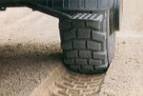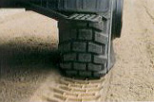



Pression élevée

Pression basse

**DOMAINE D'INTERVENTION DU SYSTEME SYEGON CTIS**

Le système est organisé autour d'un principe de contrôle permanent de la pression.  
Le système automatisé peut adapter la pression roue par roue, suivant le type de terrain et la charge.

Les possibilités d'action du système sont donc :

* la mesure de la pression ;
* le gonflage et dégonflage en roulant ;
* l’isolement d'une roue crevée et la continuité d'utilisation du système sur les autres roues ;
* la baisse de pression des autres roues si l’une d’elles est crevée ou si un tube d'alimentation en air est arraché.

**ARCHITECTURE DU SYSTEME SYEGON CTIS**

Le système est physiquement architecturé autour de 6 sous systèmes décrits sur les figures ci-dessous.



**1 PANNEAU DE COMMANDE**



**2 FAISCEAU PUISSANCE ET COMMUNICATION**



**3 UNITE ELECTRO PNEUMATIQUE (différents modèles) EPCU**



**4 TUYAUTERIE PNEUMATIQUE**



**5 JOINT TOURNANT**

**6 VALVE ROUE**

